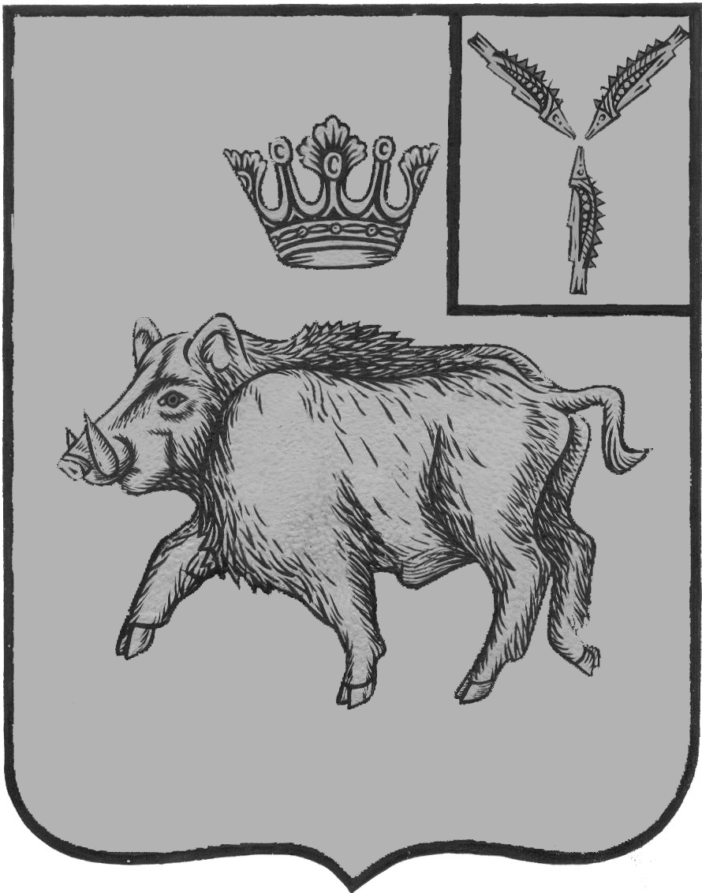
АДМИНИСТРАЦИЯ
БОЛЬШЕОЗЁРСКОГО МУНИЦИПАЛЬНОГО ОБРАЗОВАНИЯ
БАЛТАЙСКОГО МУНИЦИПАЛЬНОГО РАЙОНА
САРАТОВСКОЙ ОБЛАСТИ
ПОСТАНОВЛЕНИЕ

с. Б-Озёрки
О внесении изменений в постановление от 09.11.2022 №48
от 02.03.2023 № 16
Об утверждении муниципальной программы
«Пожарная безопасность Большеозёрского
муниципального образования на 2023 год»

В целях реализации на территории Большеозёрского муниципального образования единой государственной политики в области обеспечения пожарной безопасности, в соответствии с Федеральным законом от 21.12.1994 № 69-ФЗ «О пожарной безопасности», федеральным законом от 06.10.2003 № 131-ФЗ «Об общих принципах организации местного самоуправления в Российской Федерации», с постановлением администрации Большеозёрского муниципального образования от 14.08.2014 №35 «Об утверждении Положения о порядке принятия решений о разработке муниципальных программ Большеозёрского муниципального образования Балтайского муниципального района», руководствуясь Уставом Большеозёрского муниципального образования
ПОСТАНОВЛЯЮ:
1.Внести в постановление администрации Большеозёрского муниципального образования от 09.11.2022 №48 «Об утверждении муниципальной программы «Пожарная безопасность Большеозёрского муниципального образования на 2023 год» с изменениями от 09.02.2023 №12, следующие изменения.
1.1. Приложение к постановлению изложить в новой редакции, согласно приложению.
2. Настоящее постановление вступает в силу со дня его обнародования. 3.Контроль за исполнением настоящего постановления возложить на заместителя главы администрации Большеозёрского муниципального образования.

Глава Большеозёрского
муниципального образования С.А.Сибирев

Приложение
к постановлению администрации
Большеозёрского муниципального образования
от 02.03.2023 № 16

Муниципальная программа
«Пожарная безопасность
Большеозёрского муниципального образования
на 2023 год»

2022 г.

Паспорт
муниципальной программы «Пожарная безопасность
Большеозёрского муниципального образования
на 2023 год»
Наименование муниципальной  программы | Муниципальная программа «Пожарная безопасность Большеозёрского муниципального образования на 2023 год» (далее – Программа)
Ответственный исполнитель муниципальной программы | Администрация Большеозёрского муниципального образования
Соисполнители муниципальной программы | Нет
Участники муниципальной программы | Администрация Большеозёрского муниципального образования, отдельный пост пожарной охраны с.Б-Озерки (по согласованию), пожарная муниципальная охрана администрации Большеозёрского муниципального образования.
Подпрограммы муниципальной программы | Не имеет
Утверждаемые ведомственные целевые программы в сфере реализации муниципальной программы | Не имеет
Цели муниципальной программы | Обеспечение безопасности на объектах с массовым пребыванием людей, предотвращение пожаров, недопущение гибели людей на них. Обеспечение необходимых условий укрепления пожарной безопасности бюджетных учреждений, уменьшение материального ущерба от пожаров.
Задачи муниципальной программы | Задачи Программы:  - реализация государственной политики и требований законодательных и иных нормативно правовых актов в области обеспечения безопасности образовательных, лечебных, учреждений культуры, направленных на защиту здоровья и сохранение жизни людей от возможных пожаров. Координация деятельности органов государственной власти, органов местного самоуправления.
Ожидаемые конечные результаты реализации муниципальной программы | Повышение безопасности учреждений образования, здравоохранения, культуры, жилого сектора муниципального образования, снижение рисков возникновения пожаров, аварийных ситуаций, травматизма и гибели людей, экономия на этой основе расходов и получение социально-экономического эффекта.
Сроки реализации муниципальной программы | 2023 год
Объемы и финансового обеспечения муниципальной программы | Общий объем финансирования мероприятий Программы составляет - 174 037,20 рублей;  в том числе:  из местного бюджета – 174 037,20 рублей;

Характеристика сферы реализации Программы

Состояние пожарной безопасности объектов с массовым пребыванием людей в Большеозёрском муниципальном образовании остается сложным. Из-за отсутствия средств не во всех учреждениях муниципального образования проводится обработка огнезащитным составом деревянных конструкций чердаков, проводится работа по установке автоматической пожарной сигнализации, систем оповещения людей о пожаре.
Основными причинами пожаров являются: неосторожное обращение с огнем, нарушение правил монтажа и эксплуатации электрооборудования, неправильное устройство и неисправность дымоходов.
Муниципальная программа: «Пожарная безопасность Большеозёрского муниципального образования на 2023 год» разработана на основании Федерального закона от 21 декабря 1994 года № 69-ФЗ «О пожарной безопасности», федерального закона от 6 октября 2003 года № 131-ФЗ «Об общих принципах организации местного самоуправления в Российской Федерации, а также на основе анализа состояния пожарной безопасности учреждений образования, культуры, здравоохранения, и сформирована как единый комплекс взаимосвязанных мероприятий, обеспечивающих достижение поставленных целей.
Разработка и принятие муниципальной программы позволит поэтапно решать проблемы, по обеспечению противопожарной защиты объектов с массовым пребыванием людей в Большеозёрском муниципальном образовании.

Цель и задачи Программы
Цель Программы: Обеспечение безопасности людей. Предотвращение пожаров, недопущение гибели людей на них. Обеспечение необходимых условий укрепления пожарной безопасности учреждений образования, культуры, здравоохранения, уменьшение материального ущерба от пожаров.
Задачи Программы:
- реализация государственной политики и требований законодательных и иных нормативных правовых актов в области обеспечения пожарной безопасности учреждений образования, культуры, здравоохранения;
-дальнейшее развитие нормативно-правовой базы по вопросам пожарной безопасности;
-повышение уровня знаний людей по пожарной безопасности;
-приведение объектов с массовым пребыванием людей в пожаробезопасное состояние.

Система программных мероприятий
 |  |  | Объем | В том числе за счет средств
№№ | Наименование  мероприятий | Сроки исполнения | финансирования (руб., в ценах 2023 года) всего | областного | районного | местный бюджет | Исполнители | Ожидаемые результаты
2. Содержание муниципальной пожарной охраны
1.1. | Коммунальные услуги | 2023г | 117 637,20 | - | - | 117 637,20 | Пожарная муниципальная охрана администрации Б-Озёрского  МО | Обеспечение пожарной безопасности  муниципального  образования
1.2. | Услуги связи | 2023г | 20 000,00 | - | - | 20 000,00
1.3. | Услуги по содержанию имущества | 2023г | 10 400,00 | - | - | 10 400,00
1.4. | ГСМ | 2023г | 15 000,00 |  |  | 15 000,00
1.5. | Запчасти | 2023г | 11 000,00 |  |  | 11 000,00

Верно: главный специалист администрации
Большеозёрского муниципального
образования Н.Н.Симакова

